МБОУ «Средняя общеобразовательная школа № 95»

Образовательная область
«Технология»

Металлургия.
Методические рекомендации

Составитель:
ХУДАЙКУЛИЕВ М.Б.
учитель технологии

г. Кемерово 2019 г.

Введение

Современные молодые люди, чем бы они не захотели заниматься в своей жизни,
должны быть знакомы с основой производства материальных благ: с технологиями
обработки базовых материалов, из которых человеком сотворен весь мир вещей,
или как его называют, вещный мир.
Дерево. Металл. Пластмассы…
На протяжении тысячелетий человек совершенствовал приемы обработки материалов,
и которых он мастерил свои орудия труда, быта, войны.
От удара кремня по кремню, дерева о дерево до электропечей, плавящих
металлы, до порошковой металлургии, до комбинаций с пластическими массами,
способными и металлы, и тончайший шелк, и многое другое, - вот путь технологий конструкционных материалов в течение истории жизни человечества.
Люди накапливали, сохраняли, развивали все, что придумывали сами для
облегчения труда и в то же время для повышения его производительности при
обработке различных материалов, - так складывалась наука и практика различных
технологий, технологических приемов и способов: сначала ручной обработки,
затем машинной, затем на уровне электронном, в режиме числового программного
управления процессом.
Данные методические рекомендации знакомят учащихся с азами технологии
обработки металла.

МЕТАЛЛУРГИЯ

Металлургия- это наука о промышленных способах получения металлов. Различают черную и цветную металлургию. К черной металлургии относится производство железа и его сплавов, а к цветной - производство всех остальных металлов и их сплавов.
Металлургические процессы протекают в несколько стадий:
- Обогащение природных руд (удаление примесей различными способами).
- Получение металла или его сплавов в процессе химических превращений на металлургических предприятиях (рисунок 1)..
- Механическая обработка полученного металла или его сплавов (давлением или литьем металлу придают соответствующую форму).
В современной технике наибольшее применение находят сплавы железа. В машиностроении на их долю приходится 90 процентов от общей массы применяемых металлов. Важнейшими сплавами железа являются чугун и сталь. Чугун - это сплав железа, содержащий более 1,7 процентов углерода, а также кремний, марганец, небольшие количества серы и фосфора.
Сталь - это сплав железа, содержащий 0,1- 2,0 процента углерода и небольшие количества кремния, марганца, фосфора и серы.
В XX веке широко начали применяться легированные стали, которые содержат хром, никель, марганец, кобальт, ванадий, молибден, вольфрам, титан и другие. Особенно большое значение имеют хромоникелевые стали: хром придает стали нужную твердость, а никель-пластичность.
Среди цветных металлов первое место по производству и применению принадлежит алюминию и его сплавам. Дюралюминий - один из важнейших сплавов алюминия, в состав его входят 95% А1, 4% Си, 0,5% Мп, 0,5% М§. Он сохраняет легкость, но гораздо тверже алюминия и меди, находит широкое применение в самолетостроении.
Второе место занимает медь. Благодаря высокой электрической проводимости, стойкости к коррозии и хорошим литейным свойствам медь используют для изготовления электропроводов, всевозможного электротехнического оборудования и в химическом аппаратостроении.

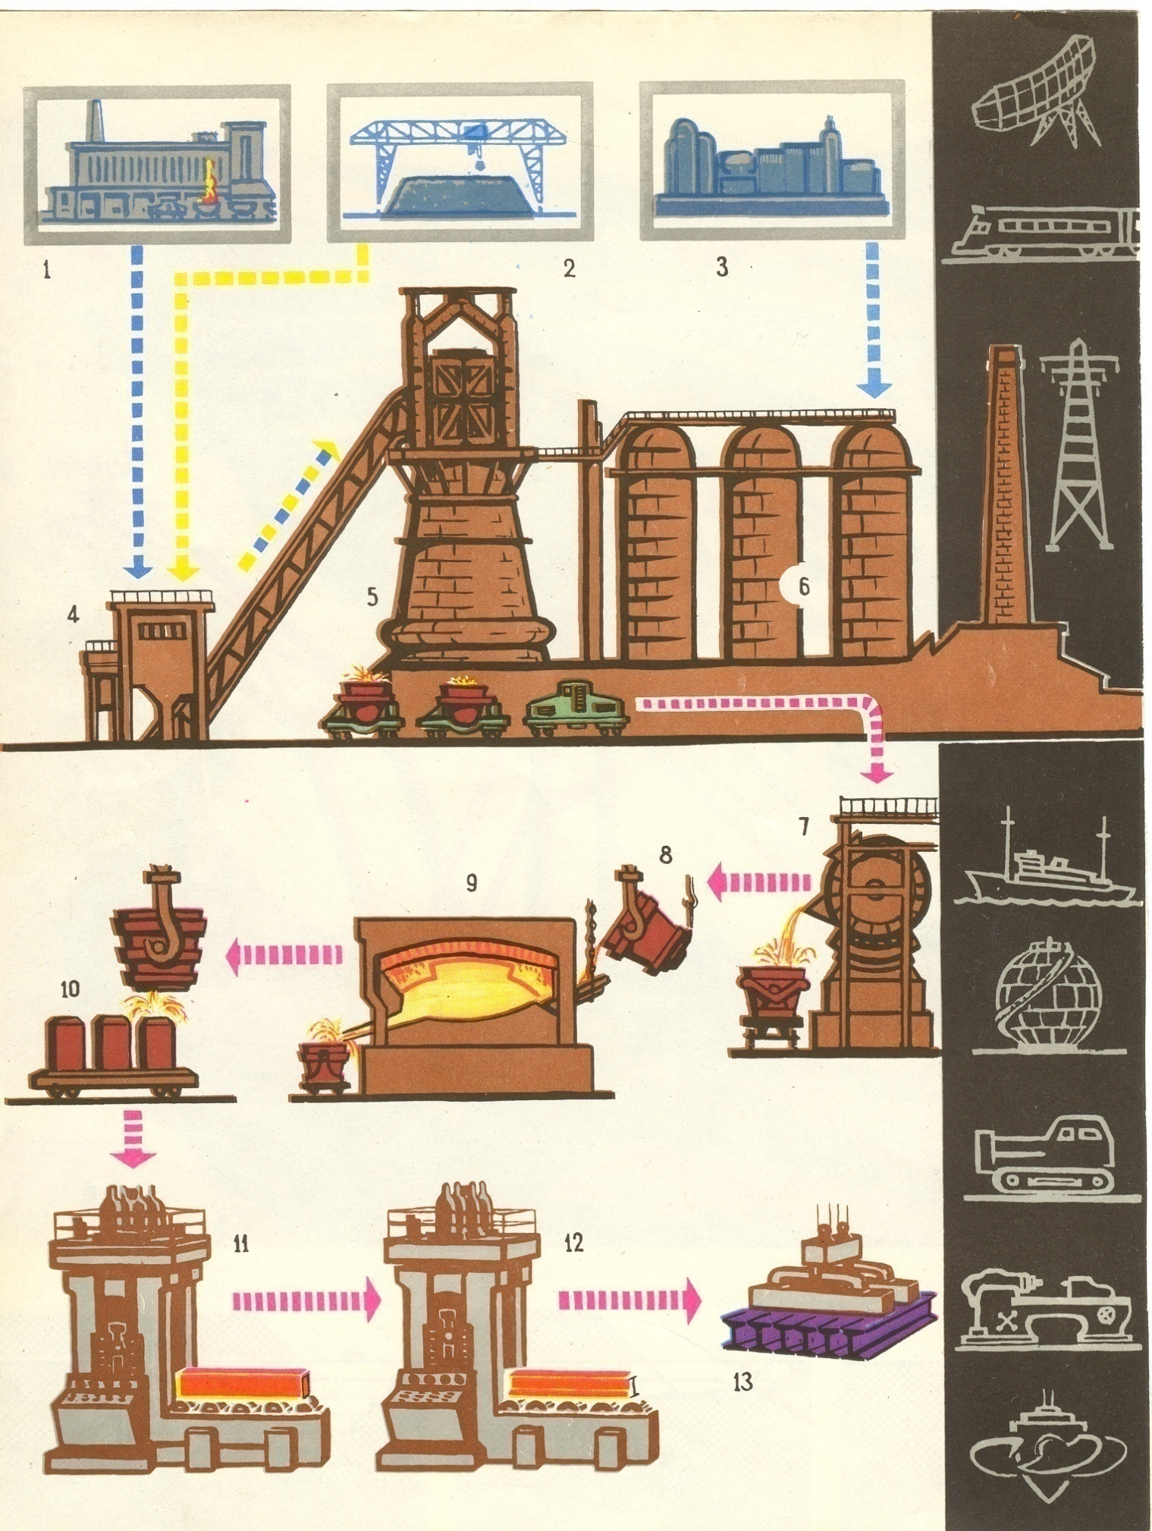
Рис.1

Общая схема металлургического цикла: 1 – коксовые печи; 2 – штабеля руды и грейферный кран; 3 – воздуходувка; 4 – скиповая яма и наклонный мост доменной печи; 5 – доменная печь; 6 - воздухонагреватели (кауперы); 7 – миксер; 8 – ковш для заливки чугуна; 9 – мартеновская печь; 10 – разливка стали в изложницы; 11 – обжимной стан (блюминг0; 12 – рельсобалочный стан; 13 - готовый прокат.

ЧЕРНАЯ МЕТАЛЛУРГИЯ
Доменное производство

История доменного производства
В истории развития материальной культуры человечества выделяют каменный, бронзовый и железный века, в каждом из которых для изготовления орудий труда употреблялись разные материалы.
Наиболее древние орудия труда из кремния, кварцита, кварца и вулканического стекла относятся к палеолиту (древний каменный век, 800-1000 тысяч лет до эры), для которого характерна лишь примитивная грубая обработка камня техникой скалывания.
В среднем и новом каменном веках (мезолит и неолит) в эпоху расцвета первобытнообщинного строя изготовлялись уже гораздо более совершенные шлифовальные каменные орудия. Первые орудия труда из меди археологи относят к У1 тысячелетию до новой эры, но широкое использование этого металла началось гораздо позже - в эпоху возникновения древнейших рабовладельческих государств.
В период неолита (4-3 тысячи лет до нашей эры) каменные орудия труда все еще употреблялись наряду с изделиями из меди. Первоначально применяли главным образом самородную медь, но впоследствии были найдены способы переработки окисленных и сульфидных медных руд. Медные орудия постепенно вытеснили каменные орудия, так как медь легко куется в холодном и нагретом состояниях, позволяет получать отливки сложной формы и изделия, которые вообще невозможно было изготовить из камня (проволока, лист, трубы).
В бронзовом веке (3-1 тысяч лет до новой эры) применение получили изделия и орудия труда из сплавов меди с оловом. Бронза гораздо тверже меди и в меньшей степени подвержена коррозии.
Начало железного века относится к первой половине первого тысячелетия до новой эры. Изделия из метеоритного железа были известны в Египте еще в эпоху Древнего царства, т.е. за 4-3 тысяч лет до новой эры.
Первые письменные упоминания об оружии и орудиях труда из железа найдены в древних 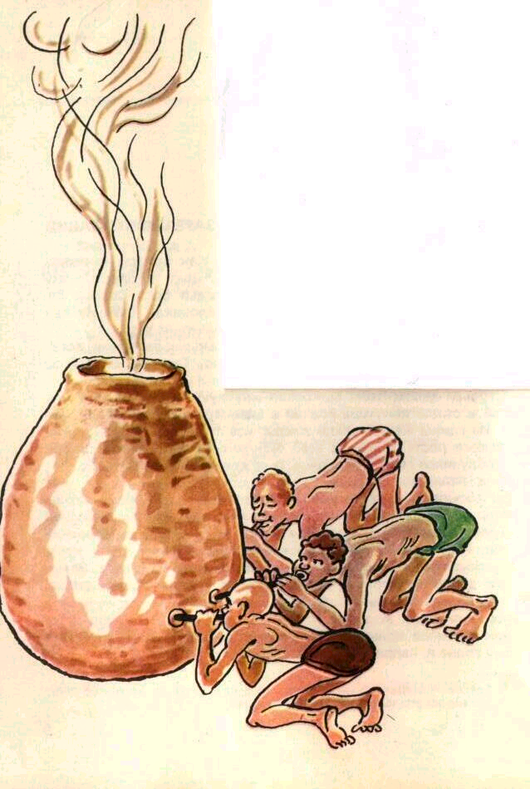индийских и китайских рукописях и в библии, датируемых началом третьего тысячелетия до новой эры. Тот же возраст обломка стального инструмента, найденного 1837 году между камнями большой пирамиды Хеопса.
Рис.2
Плавка железа и изготовление орудий труда из железа в больших масштабах, требующие более высокого уровня развития техники металлургии по сравнению с бронзой, стали возможными на Ближнем Востоке, Индии и Южной Европе лишь на рубеже II - I тысячелетий до н.э., в Северной Европе и в Египте - в VII веке до н.э., а на Дальнем Востоке - в VII - V веках до н.э. Начало выплавки железа в Древней Руси относится к ГХ веку до нашей эры.
Способы выплавки крицы были различными, один из них показан на рисунке 2. Технология плавки и обработка железа постепенно совершенствовались.
В «Одиссее» Гомера (УШ век до н.э.) в поэтической форме рассказывается о закалке стального меча. Аристотель (384-322 год до н.э.), характеризуя индийскую металлургию, впервые упоминает о чугуне, который получили в то время выплавкой железа с древесным углем в тиглях. Таким образом, чугун был известен задолго до появления доменных печей.
В XVII веке в России задымили чугуноплавильные, железоделательные и медеплавильные заводы. Первые металлургические предприятия (два доменных и два железоделательных завода) были построены в 1637 году в 12-15 километрах от Тулы. Через четверть века еще четыре таких же завода были сооружены в Каширском уезде на реке Скниге, притоке Оки, а через несколько лет доменные печи появились и на севере страны, в Олонецком крае. Получали на этих домнах по полторы тонны металла в сутки - исключительная производительность по тем временам.
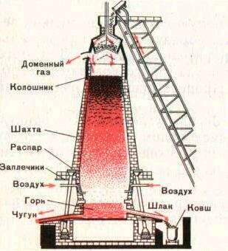Была создана в России и специальная мануфактура для производства легкого огнестрельного и холодного оружия - Московская Оружейная палата. Всего в России в это время действовало около 30 мануфактур, принадлежавших царскому двору, крупным князьям, боярам и богатым купцам. В отличие от западных на русских мануфактурах работало мало вольнонаемных рабочих, а в основном трудились крепостные крестьяне и холопы.
Рис.3
Для производства чугуна используют специальные сооружения -доменные печи. Как работает доменная печь? (Рисунок 3,4).
В верхнюю ее часть непрерывно подают шихтовые материалы. Подают порциями, состоящими из слоя кокса, слоя руды и слоя флюсов. Одна такая порция из кокса, руды и флюса называется «колошей». Как родилось такое чудное название, сейчас уже, пожалуй, установить невозможно.
А вот от него появилось другое, не менее чудное производное: верхнюю часть домны назвали колошником.
Очередная порция шихты падает на другие, ранее загруженные, и вместе с ним потихоньку опускается вниз. По пути она нагревается идущими вверх газами и продуктами сгорания кокса.
Самое горячее место домны - распар. Здесь руда начинает плавиться, и капли чугуна стекают в горн. Сильно сведенные на конус заплечики держат всю массу шихты, не давая ей провалиться.
В верхней части горна устроены специальные отверстия для подачи воздуха. В них вставлены трубки - фурмы, по которым идет воздушный поток от воздуходувок. Фурмы имеют сложное строение и охлаждаются протекающей по внутренним каналам водой, иначе при огромной температуре в печи они моментально сгорят. Воздух, проходящий через фурмы, не охлаждает их, так как прежде, чем попасть в домну, воздух предварительно раскаляется в специальных аппаратах.
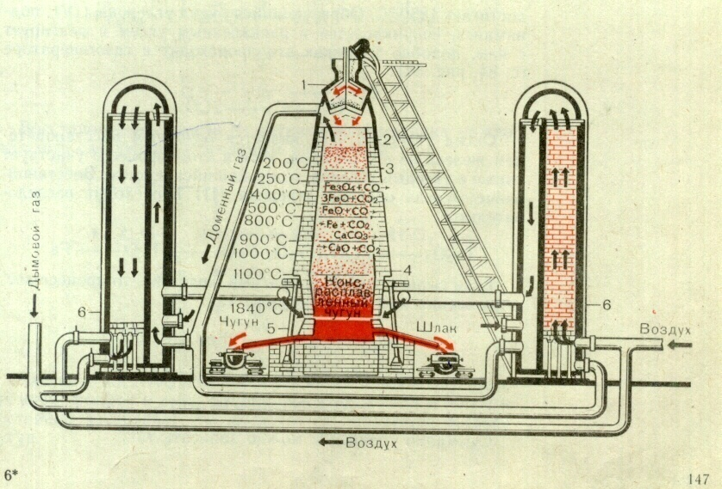
Постепенно в горне доменной печи скапливается готовый чугун. Тогда сначала выпускают плавающий на его поверхности шлак. Для этого в домне есть отверстие -летка, через которую шлак по специальному каналу сливается в шлаковый ковш.
Затем наступает очередь чугуна. Чугунная летка расположена ниже шлаковой. Ее вскрывают, и чугун по другому желобу тугой багровой струей устремляется к своему ковшу.

Железная руда
Основной материал для получения чугуна - это железная руда. Железными рудами называют горные породы, переработка которых экономически выгодна на данной стадии развития техники. Начало интенсивной добычи железных руд в Европе, Северной Африке, и на Ближнем Востоке относится к эпохе перехода от бронзового к железному веку на рубеже II и I тысячелетий до новой эры.
Первоначально использовали лишь очень богатые железом и чистые от вредных примесей руды. Однако со временем по мере увеличения масштабов выплавки сыродутного кричного железа, а затем чугуна и стали в сферу металлургического передела неизбенжно вовлекались все более бедные железом контигенты сырья, добыча которого оказывалась выгодной благодаря совершенствованию техники горных пород, обогащения и плавки руд.
Различают следующие виды железистых руд по типу рудного минерала-магнетитовые, мартитовые, гематитовые, сидеритовые, шамозитовые, тюрингитовые руды, бурые железняки. *
Извлеченные из земных недр руды в большинстве случаев не могут быть непосредственно использованы в металлургическом производстве и проходят поэтому сложный цикл последовательных операций подготовки к доменной плавке.

Дробление руды
Независимо от последующей схемы подготовки руды к плавке вся добываемая руда проходит прежде всего стадию первичного дробления, так как величина крупных кусков и глыб при добыче намного превышает размер куска руды максимально допустимый по условиям технологии доменной плавки.
Техническими условиями на кусковатость в зависимости от восстановимости предусматривается следующий максимальный размер кусков руды: до 50 мм для магнетитовых руд, до 80 мм для гематитовых руд и до 120 мм для бурых железняков. Верхний предел крупности кусков агломерата не должен превышать 40 мм.
Вся добытая руда поступает на дробильно-сортировочную фабрику, где с помощью щековых или конусных дробилок дробится. После первого дробления богатая малосернистая руда фракции больше 8 мм может использоваться доменными цехами, эта фракция называется «аглорудой» и подвергается окускованию на агломерационных фабриках.

Обогащение руды
На обогатительных фабриках тонкое измельчение руды перед обогащением производят в шаровых мельницах или в мельницах бесшарового помола.
Обогащением руды называется операция, увеличивающая содержание железа или снижающая содержание вредных примесей в руде. Обогащение позволяет существенно повысить содержание железа в шихте доменных печей, улучшить условия восстановления железа, уменьшить выход шлака, улучшая тем самым ход печи и снижая расход кокса при возрастающей производительности.
Установлено, что в средних условиях плавки повышение содержания железа в шихте на 1% позволяет увеличить производительность печи на 2,0-2,5% при снижении удельного расхода кокса на 2,0-2,5%.
Концентраты обогатительных фабрик, содержащие до 65-68% процентов железа, представляют собой весьма тонкий порошок и не могут быть загружены в доменные печи без предварительного окускования на фабриках окатышей или агломерационных фабриках.
Окускование пылеватых железных руд и тонких концентратов перед доменной плавкой позволяет существенно улучшить технико-экономические показатели работы доменных печей, увеличить их производительность.
Значительные капитальные затраты на строительство фабрик окускования рудного сырья и расходы на их эксплуатацию сравнительно быстро компенсируются экономией кокса и ростом выплавки на предварительно окускованном сырье.
В настоящее время промышленностью используются два метода окускования: агломерация руд и концентратов и производство окатышей из концентратов.

Агломерация руд
В состав агломерационной шихты, кроме пылеватых руд и концентратов, входят также колошниковая пыль, известняк, известь, коксовая мелочь, антрацитовый
штыб и возврат — мелкий (меньше 5 мм) недостаточно спеченный агломерат, направляемый на повторное спекание.
После тщательного смешивания, увлажнения и окомкования шихта укладывается в аглочашу поверх постели, включается эксгаустер и подводя к поверхности слоя газовую горелку, проводят зажигание шихты пламенем газа (1200 -1300 градусов С).
Под действием вакуума пламя втягивается в спекаемый слой шихты, состоящей из мелких частиц и комков, поверхность которых чрезвычайно велика.
Для зажигания коксовой мелочи достаточно 45-60 градусов, и зажигательную горелку отводят в сторону.
В дальнейшем все необходимое для процесса агломерации тепло выделяется при горении частиц коксовой мелочи в спекаемом слое.
Готовый агломерат - есть продукт кристаллизации железистого расплава.
Применение офлюсованного агломерата позволяет улучшить шлакообразование, уменьшить содержание диоксида углерода в печных газах, то есть повысить их восстановительную способность и улучшить шлакообразование. В современных условиях более 90% рудной части шихты доменных печей состоит из агломерата.

Кокс
Какое значение имеет кокс при выплавке чугуна?
Углерод кокса является в доменной печи химическим реагентом, участвующим в процессах прямого и косвенного восстановления железа и других элементов. Кокс, сгорая перед фурмами доменной печи в нагретом дутье, обеспечивает плавку теплом.
Температура в зоне горения до 2100 градусов С создает условия для нормального хода процессов восстановления в рабочем пространстве печи.
Кроме того, кокс разрыхляет столб шихты в печи и улучшает ее газопроницаемость.
В нижней части доменной печи (в заплечиках, горне), где только кокс остается в твердом состояниях, создается подвижная коксовая насадка, воспринимающая значительную часть веса столба шихтовых материалов.
В России построены крупные доменные печи, полезный объем которых (т.е. объем, заполненный плавильными материалами и продуктами плавки) доведен до 5000 кубических метров. В год такая печь выплавляет более 4 миллионов тонн чугуна.
Для управления крупным доменным цехом необходима полная, достоверная и своевременная информация о составе и массе газов и твердых материалов, о температурах, давлении и т.д. Ее можно получить, установив в цехе большое число автоматических контрольно-измерительных приборов. Их показания передают на пульт и обрабатывают с помощью современных электронно-вычислительных машин.
Профессии доменного цеха
Основными профессиями доменного производства являются мастер-плавильщик и горновой. Труд мастера- плавильщика весьма ответственный. Чтобы получить чугун высокого качества, необходимо не только понимать, что происходит внутри доменной печи, но и уметь управлять этим процессом.
С помощью десятков приборов и по внешним признакам (наблюдение через «глазки»), а также по результатам анализов проб чугуна и шлака мастер- плавильщик контролирует ход технологического режима в доменной печи и определяет состав и качество получаемого чугуна. Он устанавливает состав шихты, давление подаваемого в доменную печь воздуха и контролирует температуру внутри доменной печи. Главное
в его работе - уметь быстро найти отклонения от нормального течения процесса в доменной печи и принять нужное решение.
Горновой доменной печи обеспечивает своевременный выпуск чугуна и шлака из печи через чугунную и шлаковую летки. Горновые должны следить за состоянием фурм и холодильных устройств. Работа горновых требует знаний технологии. От их работы во многом зависит производительность доменной печи.
Сталеплавильное производство

История сталеплавильного производства.
Переход на минеральное топливо позволил существенно увеличить мощность доменной печи. Но как только домны стали давать больше чугуна, так тут же пудлинговые печи, переделывающие чугун в сталь, перестали справляться с возросшей нагрузкой.
И опять металлургия стала в тупик: для повышения количества стали требовалось вместо пудлингования найти новый, более эффективный метод передела чугуна.
Экономическая потребность в таком методе оказалась настолько большой, что некоторые государства назначили особые субсидии и премии изобретателям, выдвигавшим новые предложения.
В 1826 году этот вопрос был блестяще разрешен англичанином Генри Бессемером. Он решил продувать жидкий чугун в тигле сильной воздушной струей, рассчитывая, что углерод будет соединяться с кислородом воздуха, уходить из металла и таким образом чугун превратиться в сталь.
При продувке жидкого чугуна воздухом главным «горючим» являлся вовсе не углерод, а примеси кремния и марганца. Именно они, соединяясь с кислородом, еще более разогревали чугун и давали возможность выгорать углероду.
Тигель, или как его стали называть позже конвертер Бессемера, прошел несколько стадий, прежде чем воплотился в наиболее современную конструкцию.

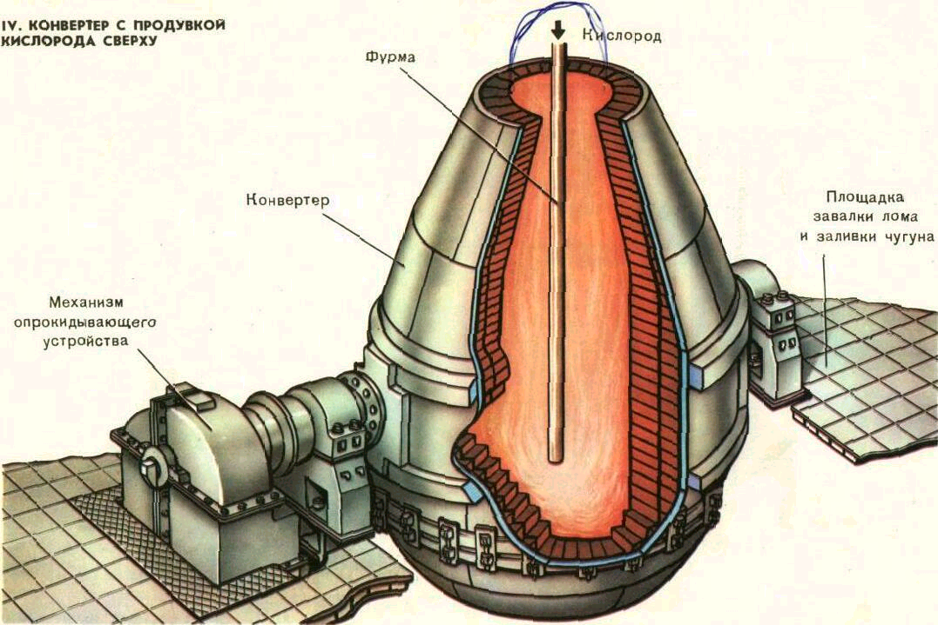Конвертерное производство стали
Рис.5

Современный конвертер представляет собой «грушу» из толстого листового железа, выложенную внутри огнеупорным кирпичом. Агрегат может поворачиваться вокруг горизонтальной оси (рисунок 5).
Перед началом процесса конвертер ставят в вертикальное положение и через горловину заливают жидкий чугун. Затем снизу, через фурму, начинают подавать воздух. Спустя 20-25 минут (в современных больших конвертерах 40-45 минут) процесс заканчивается, конвертер наклоняют и готовую сталь через ту же горловину выливают в ковш.
Вдумайтесь в эти цифры - 20-25 минут !
Это значит, что даже маленький конвертер может за сутки дать больше металла, чем десять самых больших пудлинговых печей. И это очень хороший металл. А главное, бессемеровская сталь отлично заполняет литейные формы, она может применяться и для отливки, и для прокатки изделий. Так одновременно был решен вопрос и количества, и качества.
В настоящее время в конвертер под давлением нагнетают воздух, обогащенный кислородом, или чистый кислород. При этом происходит окисление примесей.
По способу продувки воздуха существуют три вида конвертеров: с верхней, донной и комбинированной продувкой.
Первые конвертеры»в России появились лишь в 1872 году, когда на Обуховском заводе, а позднее на Нижне- Салдинском было организовано получение литейной стали.

Мартеновский способ получения стали
Бессемеровский конвертер залил мир потоками дешевого и хорошего металла. Проблема получения простой литейной углеродистой стали была решена. Однако конвертер не мог дать качественного металла, обладающего повышенными механическими свойствами. Чугун и воздух - вот все, чем мог «оперировать» конвертер.
Для качественной стали этого мало. А ее нужно все больше и больше - для бандажей, стрелок, крестовин и других очень прочных изделий, требовавшихся развевающемуся транспорту и многим другим отраслям промышленности. Делать было их не из чего, кроме как из обычной стали, которую вырабатывали в конвертерах. Перед металлургами того времени возникла еще одна серьезная проблема. Бессемеровский конвертер в его изначальном варианте мог работать только на чугуне, ни одного грамма металлолома загружать в него было нельзя.
На повестке дня стояло две задачи - научиться получать качественную сталь и перерабатывать металлические отходы, которые росли с катастрофической быстротой. Обе эти задачи блестяще решил французский инженер Пьер Мартен.
В 1865 году на заводе своего отца он сконструировал печь, в которой сталь получалась непосредственным сплавлением чугуна со старым пудлинговым железом. Отапливалась мартеновская печь не каменным углем, а регенераторными газами, которые позволяют получать более высокую температуру.
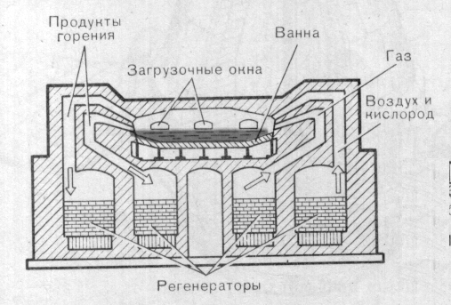Мартеновская печь относится к тому же типу отражательных печей, что и пудлинговая (рисунок 6). Пламя в ней не касается непосредственного металла, а ударяется в сферический свод, тепло от которого и отражается вниз.
Рис.6
Под (или подина) печи представляет собой углубление - ванну, выложенную огнеупорным кирпичом. В нее загружают металлический лом, заливают жидкий чугун, потом пускают газ и поджигают его. Постепенно металлолом расплавляется и перемешивается с чугуном.
В ванну добавляют известь и другие флюсы, чтобы посторонние примеси, ухудшающие качество металла, легче всплывали и держали на поверхности. Этот шлак затем сливают (или, как говорят сталевары- скачивают) отдельно от металла.
Мартеновцы имеют возможность вмешаться в ход процесса. За время плавки они особой металлической «ложкой» несколько раз берут из ванны пробу металла и определяют, какие компоненты нужно добавить, насколько увеличить или уменьшить температуру, чтобы поскорее выгорели и ушли в шлак вредные примеси.
Добавка компонентов - это бесценное преимущество мартеновской печи, позволяющее получать сталь высокого качества.

Производство стали в электропечах
Для производства качественных сталей наиболее часто применяют дуговые электрические печи с вертикальными (графитовыми или угольными) электродами. Ток, нагревающий ванну этих печей, проходит по цепи электродуга- шлак- металл-шлак- дуга - электрод.
Применение электрической энергии как источника теплоты в производстве стали позволяют поддерживать в печах более высокую температуру, точно и плавно ее
регулировать, проводить плавку в восстановительной среде без использования кислорода.
Особое значение» электровыплавка приобрела для производства высококачественных легированных сталей.
Потери легирующих элементов в электропечах меньше, чем в других печах. В них можно выплавлять стали, содержащие тугоплавкие металлы- вольфрам, молибден и другие.
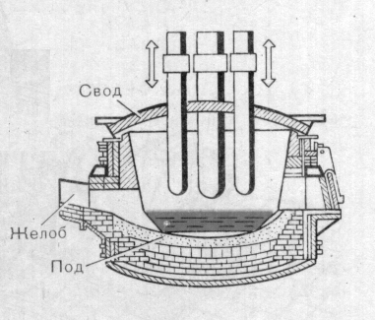В промышленности применяют преимущественно дуговые печи (рисунок 7), в которых теплота получается вследствие образования электрической дуги между электродами и шихтой. В таких печах можно достигнуть температуры 2500 градусов С.. За одну плавку в них удается получить до 350 тонн стали.
Рис.7

Профессии сталеплавильного производства
В производстве стали ведущей является профессия сталевара.
Процессы, происходящие при производстве стали, протекают в закрытых печах. Об этих процессах сталевар может судить по внешним признакам проб металла: тончайшим оттенкам цвета, яркости и текучести, а также по показателям контрольно-измерительных приборов и данных экспресс- анализов.
По этим данным сталевар должен в нужное время ввести в печь необходимые дозы добавок ферросплавов, известняка, углерода и др.
Основная обязанность сталевара - получить сталь с заданными качествами и возможно более короткий срок.

Прямое восстановление железа
Первый в мире патент на способ прямого восстановления железа из руды был выдан еще в XIX веке немецким инженерам Сервайсу и Гредту.
Реактивная авиация, атомная энергетика, освоение космоса- все это поставило перед металлургами безотлагательную и крайне сложную задачу - дать металлы с новыми, доселе невиданными свойствами.
Ключ к прочности металлов - в их химической чистоте. И тогда родилась мысль: а что если переплавлять в электропечах не засоренный примесями чугун, а гораздо более чистый металл - ну, скажем, получаемый в установке прямого восстановления?
Так постепенно складывалась общая схема будущего завода, складывалось новое направление в металлургии. Такой завод построен в городе Старый Оскол Белгородской области (ОЭМК).
Руду для ОЭМК добывает Лебединский горно-обогатительный комбинат. На этом предприятии, как видно из названия, руду не только добывают, но и обогащают-избавляют от пустой породы. Для транспортировки руды с обогатительного комбината на ОЭМК построен пульпопровод. Мелко измельченную руду «разбавляют» водой. Получается жидкая кашица - пульпа. Вот ее и гонят насосами по трубам. Насосы мощные, трубы большого диаметра, пульпа мчится как горный поток.
На этом комбинате предусмотрен оборотный цикл воды. Это значит, что вода, которая принесла на завод руду, вовсе не пропадает для промышленности, а используется много раз.
Жидкая пульпа поступает в ванны осаждения. Постепенно частички руды осаждаются на дно, вода, пройдя через фильтры, отправляется по трубам на горно-обогатительный комбинат, чтобы принять в себя новую руду.
Руда в ваннах оседает на дно толстым слоем. Ее подают из ванн конвейерами в цех окомкования. В цехе стоят машины, главная часть которых - большой вращающийся барабан. Это установки для производства окатышей. Мельчайшая промытая в воде руда, смешанная со специальным клеящим веществом, великолепно слипается в круглые шарики.
Затем их обжигают на аглоленте, и шарики делаются крепкими, способными выдерживать большое давление. Содержание железа в них достигает 67 процентов, так что для последующих агрегатов остается не так уж много работы. Эти последующие агрегаты находятся в цехе металлизации - главном цехе завода.
В цехе металлизации стоят установки прямого восстановления железа. Каждая из них - это вертикальная шахтная печь 50 метров в высоту и 8 метров в диаметре. Установка прямого восстановления - сложнейший агрегат. Сложнейший не по конструкции - это не более чем труба переменного сечения, а по обилию вспомогательных механизмов и приборов, осуществляющих и контролирующих технологический процесс.
В приемные устройства, расположенные в верхней части установок, поступает непрерывный поток окатышей. Весь процесс полностью механизирован. Окатыши подаются из цеха окомкования транспортерами.
Окатыши из приемного устройства устремляются вниз с пятидесятиметровой высоты, а навстречу им снизу вверх, поступает горячий природный газ, содержащий 90% окиси углерода и 10% водорода.
Газ состоит из великолепных восстановителей железа и не содержит в себе никаких вредных примесей. Предварительно газ проходит через нагревательные устройства, при выходе из которых его температура достигает 850-900 градусов С. Этот нагрев плюс тепло собственного горения и дают необходимую температуру для металлизации окатышей. К концу пути окатыши уже на 93-95% состоят из железа.
После металлизации окатыши поступают электроплавильный цех. Здесь стоят дуговые электропечи, самые дешевые и производительные из сталеплавильных агрегатов. В них окатыши расплавятся и пройдут дополнительный цикл очистки от примесей.
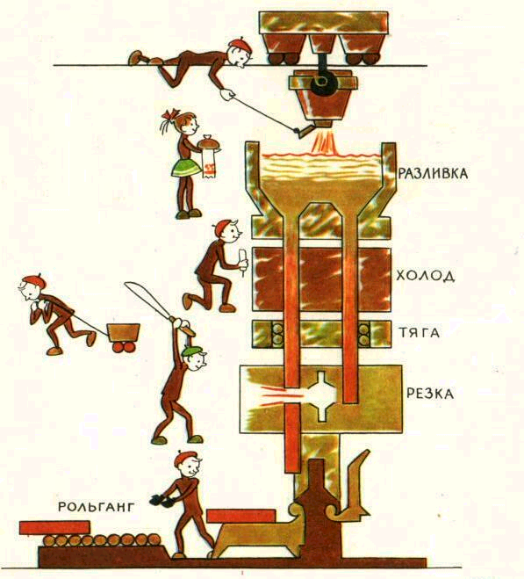Более того, в электропечах, после добавок соответствующих веществ, сталь превратится в легированную.
Рис.8
После того, как сталь сварили, ее сливают в ковш, который ставят под вакуумный колпак. Воздух откачивают, а газы, растворенные в металле и ухудшающие его свойства, выходят наружу. Вот теперь только сталь готова.
Сталь поступает на установку непрерывной разливки (рисунок 8,9), а оттуда на прокатные станы, где превращается в готовые металлические изделия.
Что же нового на комбинате? Нет дорогостоящего коксового производства, нет домны, мартенов и конвертеров, нет печей электрошлакового и вакуумно-дугового переплава, в которых получают самую лучшую сталь.
Они не нужны, потому что сталь ОЭМК, вышедшая из обычных дуговых электропечей, ничуть не хуже.
В этом - конечная цель комбината. Сталь, которая сейчас производится в весьма ограниченном количестве и имеет высокую себестоимость, выплавляют на высокопроизводительных агрегатах и по относительно низкой цене. А это значит, что машиностроители получили большое количество великолепного металла для ответственных изделий, долговечнрсть которых возрастает в десятки рез.
Поскольку металл ОЭМК обладает повышенно прочностью, сами изделия станоэятся гораздо более легкими, что дает широчайшие возможности конструкторам.
Управление Оскольским электрометаллургическим комбинатом осуществляется с единого вычислительного центра.
В Старом Осколе сделан еще один шаг вперед - осуществление контроля за управляющими машинами.
И тут вступает в свои права эргономика. Человек и машина, которой он управляет, должны полностью «соответствовать» друг другу.
Поэтому и требуются комбинату на ключевые участки производства не просто рабочие, хорошо знающие ту или иную технологию, а операторы, способные охватить весь процесс целиком, связать логической цепью причины и следствия во всех его звеньях.
Такие люди должны обладать большими теоретическими знаниями, уметь «понимать» машину и работать с ней. Разумеется, это отнюдь не принижает значения практического опыта и интуиции работников. Наоборот, при новой организации производства эти качества еще более необходимы.
Ибо как ни совершенна электронно-вычислительная машина, умеющая мгновенно рассчитать и найти оптимальный вариант того или иного технического решения, но еще более «совершенен» должен быть человек, управляющий этой техникой. В самых сложных, самых ответственных случаях ему принадлежит последнее слово. Именно для этого нужны и знания, и интуиция, и опыт.

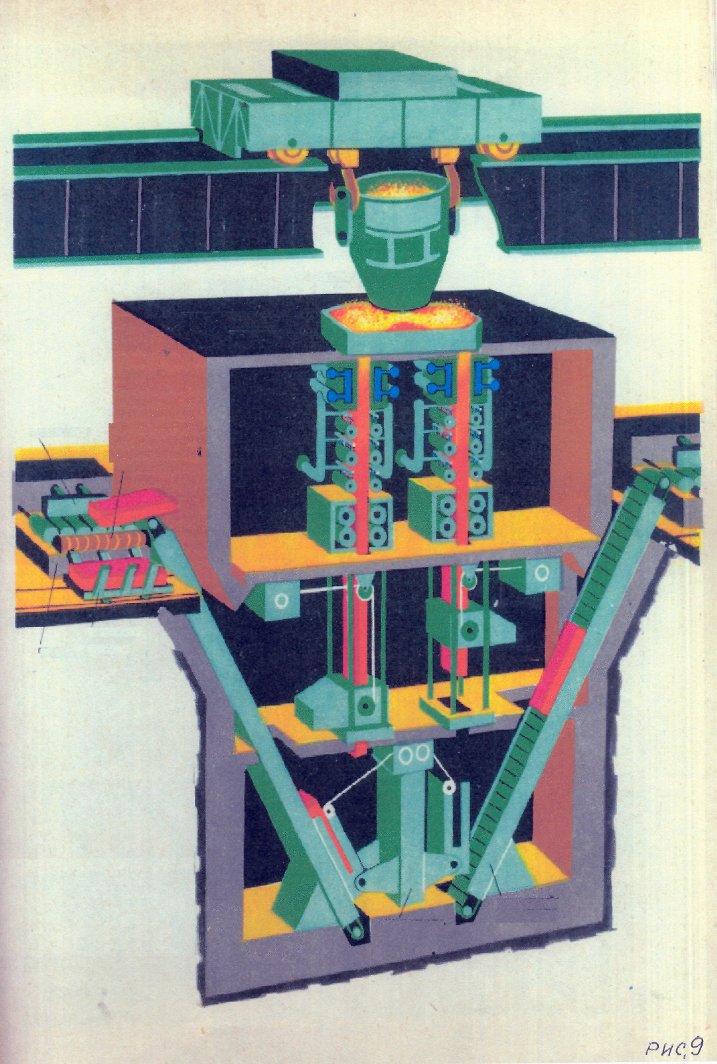
Цветная металлургия

Добыча и обогащение руд цветных металлов
Цветными металлами занято большинство клеток таблицы Менделеева - три четверти. Правда, на их долю приходится только одна пятая вещества земной коры, но и это, впрочем, означает миллиарды миллиардов тонн.
Всего лишь одну тысячную процента земной коры по весу составляют скопления сульфидных руд, в которых металлы соединены с серой. А это и есть главные поставщики большинства цветных металлов. Но не всех. Алюминий скрывается в бокситах и некоторых других горных породах. Торий предпочитает обычно так называемые монацитовые пески.
В рудоносных породах Алтая, как в огромном плоде граната, на глубине от нескольких метров до сотни и даже тысяч метров щедро посажены драгоценные зерна, отделенные прослойками пустой породы.
В каждом из них - тысячи тонн полиметаллической руды, в которой и серебро, и свинец, и многое другое:
- Золото, вольфрам, торий, редкоземельные металлы часто прячутся в песках и его добывают драги.
- Рений, один из самых стойких в химическом отношении элементов, получают из отходов молибденового производства.
- Германий считают выгодным добывать из золы тепловых электростанций.
- Литий добывают из озерной воды, в которой растворены его соединения.
- Медь на Дегтярском руднике на Урале добывают из грунтовых вод, которые, проходя через месторождения, растворяют медный купорос и уносят его на поверхность.
Словом, на свете немало способов добычи цветных металлов. Однако многие руды сразу не отправишь в плавильные печи. Сначала они проходят процесс обогащения на специальных фабриках.
С обогащением железной руды вы уже познакомились. Начало процесса обогащения руд цветных металлов такое же: прежде всего их надо раздробить на куски и размолоть. Но дальше приходится поступать по другому - медь не притягивается магнитом.
Наиболее распространенный способ обогащения руд цветных металлов -флотация. В специальных чанах через смесь руды с водой, в которую добавлены особые вещества - пенообразователи, прогоняют воздух. Образуется огромное количество пены. Она делает плавучими тяжелые серебро, медь, свинец и оставляет на дне более легкие, но « не умеющие» плавать примеси.
Любой метод обогащения основан на использовании каких-то свойств, которыми обладает руда и не обладает пустая порода. В струе воды или более тяжелой жидкости частицы разделяются по весу. Обогатители научились разделять руду цветных металлов от пустой породы по различию в способности сохранять электростатический заряд, по различию в форме частиц в коэффициенте трения их при движении и т.д.
При обогащении руды разрушались сравнительно слабые связи между различными минералами. Теперь же нужно вторгнуться внутрь минерала, внутрь соединения, порвать крепчайшие химические связи между элементами.
Тут же не обойдется действием центробежной силы или пузырьков пены. Пришла пора более мощных средств, и прежде всего - высоких температур. Та отрасль металлургии, которая их использует, носит имя пирометаллургии (от слова, означающего в переводе с греческого «огонь»).
Главные спутники металлов в рудах - сера и кислород. Их и нужно удалить. Сначала удаляется сера. Металлы так прочно связаны с ней, что «соглашаются» только на обмен - место серы должен занять другой элемент. Обычно им оказывается кислород. Проходит эта обменная операция при обжиге руд - сера выгорает и ее место занимает кислород, получается окисел, но не природный, а искусственный.
Наступает самый ответственный момент - «прощание» с кислородом. Принцип очень прост. Кислороду «предлагают» какой-нибудь «лакомый» для него элемент -углерод, водород, кремний. А хром, титан, марганец можно освободить от кислорода с помощью более дешевого, чем они, алюминия.
Называется этот процесс восстановлением металлов из руд. Процесс восстановления проходит при высоких температурах, в расплавленной руде.

Производство меди
Рассмотрим, как этим способом получают медь на современных заводах. Попробуйте смешать в бутылке воду и растительное масло. Как ни перемешивай, масло в конце концов всплывет. Вот так же не могут смешаться в расплаве и всплывают наверх более легкие, чем металл, жидкие шлаки. Внизу, под их слоем, -расплавленный металл.
Весь процесс происходит в огромной печи, внутрь которой вдуваются топливо и воздух, а на поду плавиться под действием пламени концентрат. Такая печь очень напоминает мартен. Выходят из печи отдельно жидкие шлаки и жидкий штейн- так называется смесь меди с железом, серой, серебром, золотом, никелем и т.д.
Штейн поступает от печи в конвертеры. В них, как и при переработке чугуна, через штейн продувается воздух. Так выжигается сера, удаляется железо. Но уходят на это не минуты, как в конвертерах для чугуна, а часы, часто даже десятки часов.
Теперь вместо штейна получается черновая медь. Примесей в ней только 1-2%, а не 70-80%, как в штейне. Но эти маленькие проценты не устраивают технику.
Снова пускается в ход огонь. Следующая стадия очистки меди так и называется - огневое рафинирование. Опять выжигаются остатки серы и некоторых других элементов. И опять при этом часть меди окисляется. Чтобы вернуть меди свободу от кислорода, в ванну с расплавом погружают деревянные жерди, словно дразнят медь. Это так и называется дразнение. Теперь примесей только десятые доли процента.
После дразнения медь отправляется на электролиз. Брусок очищаемой меди помещается в электролитическую ванну в качестве анода. Электрический ток переносит к катоду только атомы меди. Золото, платина, серебро опускаются на дно ванны.
Медь по-прежнему незаменима в электропромышленности. Она идет на производство подшипников, используется при изготовлении ряда лекарств.
Давно кончились медный и бронзовый века, но потребление меди с каждым годом увеличивается и расширяется.
Добыча и получение цветных металлов имеют огромное народнохозяйственное значение. Ведь в ряде случаев цветные металлы просто незаменимы.

Алюминий
Электролиз также помогает металлургам и в получении алюминия из расплавленного соединений металла с кислородом.
Алюминий - король воздуха. Его соперник в авиации - титан. Титановые сплавы несколько тяжелее лучших алюминиевых, но прочнее их 3-4 раза и выдерживают вдвое более высокую рабочую температуру.
Зато алюминий начинает понемногу теснить медьб электропромышленности, олово - в изготовлении консервных банок, свинец - в оболочках электрокабелей. Он проник в строительство: из него для ряда зданий делают оконные рамы и переплеты, различные облицовочные детали. Появляются и цельно-алюминиевые здания.

Ртуть
Ртуть тоже обслуживает одновременно многие отрасли хозяйства - медицину (сулема и многое другое), горное дело (гремучая ртуть в детонаторах), электротехнику (ртутные выпрямители) и т.д.

Золото и платина
Золото и платина доказали в последние годы, что их не зря называют благородными и драгоценными. Но истинная причина, конечно не в их красоте. Золото оказалось хорошим сварочным металлом и используется сейчас в ядерных реакторах, в деталях ракет и самолетов (прежде всего в реактивных двигателях).
Перед платиной тоже широко открыты двери атомной и реактивной промышленности, электроники и т.д. Но, может быть, самые многообещающие возможности - в ее качествах как катализатора. Это, пожалуй, лучший из известных нам неорганических ускорителей химических реакций.

Серебро
Совсем неожиданная вещь произошла с серебром. Промышленность требует его больше, чем дает его сегодня горное дело! Идут в переплавку серебряные монеты и слитки из банковских подвалов.
Соединения серебра входят в состав кино- и фотопленок, серебро губит бактерии, поэтому им покрывают поверхности многих устройств в пищевой и консервной промышленности. Чистое серебро, благодаря своей высокой электропроводности, становится материалом для изготовления ответственных деталей в многих приборах.

Бериллий
Бериллий замедляет нейтроны в атомных реакторах, в сплаве с медью поставляет сверхупругие пружины, сверхпрочные клапаны и подшипники. А в сплаве с титаном - в самолетостроении.

Стронций
Стронций великолепно поглощает газы. Он же повышает твердость меди, свинца, используется красильщиками, добавляется в оптическое стекло.

Рубидий и цезий
Рубидий и цезий (вернее их соединения) теснят натрий и калий в аккумуляторах, завоевывают фотоэлементы.

Сплавы цветных металлов.
Практически все цветные металлы редко применяются в чистом виде. Они сильны своей дружбой, союзом между собой или с черными металлами. Сплавы... Кто не знает бронзу - медь, олово, алюминий, свинец; латунь- медь, цинк.
Нихром - сплав никеля с хромом - пошел на спираль электроплитки. Это -награда за высокое сопротивление и устойчивость против окисления. Еще более почетная работа у других сплавов никеля и хрома. За стойкость при высоких температурах они стали материалом лопаток реактивных двигателей, деталей газовых турбин, жаропрочных труб. Еще улучшает их качество прибавка кобальта.
Феррониобий - сплав, который на 60% состоит из ниобия, на 40 % из железа. В таком виде поступает ниобий в цехи, где его вводят в сталь. В конечном счете его оказывается там меньше одного процента. Но и этого достаточно, чтобы повысить стойкость стали к воздействию высоких температур и кислот.
Хром - придает сталям особую твердость. Из хромистой стали изготавливают скальпель хирурга и резец токаря, бритву и сверло.
Благодаря добавлению вольфрама в металл, из которого делают резцы, достигнуты современные скорости резания металлов - тысячи метров в минуту.
«На стали» главным образом работают ванадий и марганец, молибден и рений... Без этих «витаминов», как их часто называют, невозможна современная промышленность.

МЕТАЛЛУРГИЯ КУЗБАССА

Выплавка железа из руды была известна народам Сибири с древних времен. Коренные жители наших мест - шорцы, хакасы - добывали руду, плавили железо и ковали разнообразные изделия домашней утвари, охотничьи принадлежности, передовая это искусство из поколения в поколение.
Первым крупным металлургическим предприятием в нашей области был Томский чугуноплавильный и железоделательный завод, построенный в 1771 году на юге Кузбасса на реке Томь - Чумыш. Более девяноста лет снабжал он рудники и заводы Кузбасса и Алтая своими изделиями.
В 1815 году близ Салаира на реке Черновой Бачат был построен Гурьевский металлургический завод. Сейчас на заводе действуют несколько производств: сталеплавильное, прокатное, металлических изделий.
Богатые залежи угля, железа и полиметаллических руд, сравнительно развитая угольная промышленность Кузбасса стали основой для развития металлургической промышленности.
Одним из крупнейших центров металлургической промышленности России является город Новокузнецк. Большая промышленность Новокузнецка началась в 1932 году, когда дала чугун первая доменная печь Кузнецкого металлургического комбината. Сегодня это единственный на территории России комбинат, выпускающий трамвайные рельсы, здесь же производится более 70% рельсов для железных дорог.
Западно-Сибирский металлургический комбинат по сравнению с Кузнецким -подросток, его первый чугун пошел из доменной печи в июле 1964 года. В конце года произвел плавку стали первый в Сибири конвертер. Подросток - Запсиб оказался акселератом: рос не по дням, а по часам, и быстро вырос в крупнейшее комплексное предприятие с замкнутым металлургическим циклом. Он дает 99% всей выпускаемой в странах СНГ упрочненной арматурной свариваемой стали, 94% сортового, термически упрочненного проката.
Первым предприятием цветной металлургии на территории области являются сереброплавильные печи, работавшие в Гурьевске еще в начале 19 века. Теперь это история. А вот биография Беловского цинкового завода, начавшаяся в 1931 году, продолжается.
Двенадцатью годами моложе Новокузнецкий алюминиевый завод, оснащенный мощными электролизерами и выпускающий металл на уровне лучших мировых стандартов.
Металлургическая продукция составляет 65% экспортных поставок Кемеровской области.

Основная продукция,
выпускаемая металлургическими предприятиями
Кузбасса

ОАО «Западно-Сибирский металлургический комбинат»
Западно-Сибирский металлургический комбинат - один из крупнейших металлургических комбинатов, занимающий приоритетное место по производству металлопроката строительного и машиностроительного сортамента в Российской Федерации. Численность работающих на комбинате составляет более 35 тысяч человек. Мощный производственный потенциал, высокий интеллектуальный уровень проектных и исследовательских центров - все это основы успешного развития ОАО «ЗСМК».
Награды завода:
- Сертификат фирмы «Регистр Ллойда» на соответствие Стандартам Системы Управления Качеством В8ЕМ 18О 9002 трех видов: Германского Аккредитационного Совета, Голландского Сертификационного Совета, Национальной Аккредитации сертификационных органов, 1997 год,
- Сертификат Международной ассоциации качества МО «СоЬАск» о соответствии Системы обеспечения качества требованиям международного стандарта ИСО 9002-94, 1994год, Россия, повторно 1997 год,
- Сертификат об одобрении сварочных материалов, 1996 год, Россия, Морской Регистр Судоходства,
- Золотая звезда «Арка Европы» за высокий имидж и качества продукции, 1993 год, г. Мадрид, Испания,
- Международный знак «Золотой глобус» за конкурентоспособность и качественную продукцию, за участие в развитии экономики своей страны и интеграцию в мировую экономику, 1994 год, г. Копенгаген, Дания,
- Золотой трофей за качество, 1995 год, г. Женева, Швейцария,
- «Международная золотая звезда за качество» за громадный вклад в мировой бизнес, за высокое положение и профессионализм, демонстрируемый престижным исполнением, 1995 год, г. Мадрид, Испания,
- ХХУП международный Золотой приз «За коммерческий престиж», 1997 год, г. Мадрид, Испания,
- Приз «Евро-маркет-99» и почетный сертификат за достижение выдающихся результатов в менеджменте, качестве продукции, в бизнесе и утверждении престижа на европейском рынке, 1999 год, г. Брюссель, 16 Евро-маркет-Форум-99,
- «20-й Международный Золотой приз за технологию и качество-99», 1999 год, г. Франкфурт,
- Премия Правительства Российской Федерации в области качества за достижение значительных результатов в области качества продукции, а также внедрение высокоэффективных методов управления качеством, 2000год, г. Москва,
- Премия «Российский Национальный Олимп» в номинации «Производство, Промышленность», 2001 год, Москва, Россия.
Вот эта продукция: заготовки горячекатаные квадратного и прямоугольного сечения; заготовки непрерывнолитые круглого и прямоугольного сечения; прокат стальной горячекатанный круглый; сталь горячекатанная для армирования железобетонных конструкций; сталь арматурная терщ>механически упрочненная для
ЖБК; уголки стальные равнополочные; швеллеры стальные горячекатанные; двутавры стальные горячекатанные; профили горячекатанные для крепи горных выработок; полоса горячекатанная; калиброванный прокат в прутках; калиброванный прокат для холодного выдавливания и высадки деталей машиностроения; проволока стальная углеродистая для холодной высадки; проволока для армирования ЖБК; проволока стальная углеродистая для изготовления гвоздей, сеток, ограждений; проволока стальная омедненная для электродуговой сварки сталей в среде защитного газа; проволока стальная легированная сварочная для сварки изделий на полуавтоматах в среде защитного газа; проволока стальная сварочная низкоуглеродистая для изготовления электродов; трубы стальные электросварные круглые для изготовления водопроводов, газопроводов и систем отопления; трубы стальные электросварные квадратные и прямоугольные для изготовления металлокаркасов мебели и других деталей; гвозди строительные; электроды; сетка стальная плетенная; кислород технический газообразный, жидкий, медицинский; аргон жидкий и газообразный; чугун передельный; 26 видов продукции коксохимического производства.

ОАО «Кузнецкий металлургический комбинат»
ОАО «КМК» - одно из крупнейших в России предприятий черной металлургии, выпускающее весь ассортимент продукции, начиная от обогащенной железной руды, агломерата, кокса, чугуна и заканчивая металлопрокатом. Главной специализацией КМК является производство транспортного металла - железнодорожных рельсов всех типов и рельсовых скреплений, мартеновской стали и непрерывно литой заготовки электростали.
Продукция КМК имеет устойчивый рынок сбыта как внутри страны, так и за рубежом. Причем в России комбинат контролирует 60% рынка по желенодорожным рельсам и 100% рынка по рельсам трамвайным и остряковым.
Гарантированное качество железнодорожных рельсов КМК подтверждается международным сертификатом соответсвия на производство рельсовой продукции, изготовленной из мартеновской стали и электростали первой группы с ванадием.
На комбинате производятся:
Продукция доменного производства: чугун передельный и литейный;
Продукция прокатного производства: рельсы железнодорожные, трамвайные, подкрановые, усовиковые, рамные, контррельсовые, остряковые и т.д., накладки к рельсам, скоба для скрепления рельсов, подкладки рельсовые, швеллеры, уголки, профили горячекатанные, сталь горячекатанная, сортамент листового проката, заготовка квадратная горячекатанная, заготовка прямоугольная, стальные мелющие шары;
Прочая продукция: сульфат аммония, бензол сырой каменноугольный, соединения быстроразъемные, посуда эмалированная, кровать армейская разъемная, мебель офисная, трубы стальные электросварные, щебень и песок шлаковые, смола каменноугольная и др.
На комбинате работает 33 тысячи человек.

ОАО «Гурьевский металлургический завод»
На протяжении 70 лет ОАО «ГМЗ» специализируется на выпуске стали мартеновской, проката сортового общего назначения, стальных шаров мелющих.
Признанием заслуг Гурьевского металлургического завода явилось вручение заводу в 1993 году Сертификата Европейского Сообщества, специальной награды
Интернациональной Золотой звезды за качество и в 1995 году Европейской Арки Золотой звезды, а также приза за технологию и качество.
Завод является крупнейшим поставщиком мелющих шаров для горнообогатительных, цементных предприятий и теплоэлектростанций, работающих на угле. Часть шаров завод поставляет за рубеж. Размеры шаров: 25, 40, 50, 60, 80 и 100 мм. На заводе работает 2500 человек.

ОАО «Кокс»
Продукция, выпускаемая заводом: кокс литейный +40мм, коксовая фракция 25-40мм, коксовый орешек 10-25мм, коксовая мелочь 0-10мм, сульфат аммония, бензол сырой, смола каменноугольная. На заводе трудится 2060 человек.

ОАО Кузнецкие ферросплавы»
Ферросилиций ОАО «Кузнецкие ферросплавы» пользуются большим спросом на внутреннем и внешнем рынках. Более 50% ферросилиция экспортируется в Японию, Турцию, Южную Корею, Тайвань и другие страны.
Ферросилиций - это сплав кремния и железа, используется для раскисления и легирования стали, в машиностроении для модификации чугуна и в химической промышленности для получения водорода.

ОАО «Кузнецкие ферросплавы»
выпускает следующие виды продукции: ферросилиций марок ФС75, ФС65, ФС45, ФС25, ферросилиций гранулированный ФС15ГЗ, ФС45ГС, шлак от производства ферросилиция, пыль дымогазовая (кремнезем). На заводе работает 2080 человек.

ОАО «Новокузнецкий алюминиевый завод»
Новокузнецкий алюминиевый завод - первенец алюминиевый промышленности Сибири. Основная продукция: алюминий первичный в чушках, слитки для проволоки, слитки плоские, слитки цилиндрические, сплавы алюминиевые литейные. На заводе работает 5900 человек.

ОАО «Беловский цинковый завод»
ОАО «Беловский цинковый завод» - предприятие с численностью работающих 650 человек. Основная продукция: цинк металлический, цинковые порошки, серная кислота, штейн медный.

ОАО «Салаирский горно-обогатительный комбинат»
Салаирский ГОК - предприятие по добыче и переработке полиметаллических руд, на котором работает 1560 человек, основная продукция:
- гравитационный концентрат, в нем - золото, серебро;
- флотационный концентрат, в нем - золото, серебро;
- цинковый концентрат, в нем - цинк;
- свинцовый флотационный концентрат, в нем - свинец, золото, серебро;
- баритовый концентрат класса «А» и «Б».

ЛИТЕРАТУРА:
  - Ф.Г.Фельдман, Г.Е.Рудзитис, «Химия», учебник для 9 класса, Москва, «Просвещение», 1994г.
  - Ю.В.Ходаков и др., «Неорганическая химия», учебник для 9 класса, Москва, «Просвещение», 1987г.
  - Е.В.Вегман, Б.Н. Жеребин и др., «Металлургия чугуна», учебник для вузов, Москва, «Металлургия», 1989г.
  - В.А.Кудрин, «Металлургия стали», учебник для вузов, Москва, «Металлургия», 1989г.
  - А.И.Сушков, И.А.Троицкий, «Металлургия алюминия», учебник для техникумов, Москва, «Металлургия», 1965г.
  - А. А.Валентинов, «Что нового в Старом Осколе?», Москва, «Металлургия, 1979г.
  - «Эльдорадо в Сибири», напечатано по заказу Администрации Кемеровской области в Германии.
  - Рекламные проспекты металлургических предприятий Кемеровской области.

